

**Об утверждении регламентов государственных услуг в сфере культуры**

***Утративший силу***

Приказ Министра культуры и информации Республики Казахстан от 18 марта 2014 года № 1. Зарегистрирован в Министерстве юстиции Республики Казахстан 22 апреля 2014 года № 9352. Утратил силу приказом и.о. Министра культуры и спорта Республики Казахстан от 22 мая 2015 года № 191

      Сноска. Утратил силу приказом и.о. Министра культуры и спорта РК от 22.05.2015 № 191 (вводится в действие по истечении двадцати одного календарного дня после дня его первого официального опубликования).

      В соответствии с подпунктом 2) статьи 10 Закона Республики Казахстан от 15 апреля 2013 года «О государственных услугах», **ПРИКАЗЫВАЮ:**  
      1. Утвердить:  
      1) регламент государственной услуги «Выдача прокатного удостоверения на фильм», согласно приложению 1 к настоящему приказу;  
      2) регламент государственной услуги «Выдача лицензии, переоформление лицензии на деятельность по  
осуществлению археологических и (или) научно-реставрационных  
работ на памятниках истории и культуры», согласно приложению 2 к настоящему приказу;  
      3) регламент государственной услуги «Рассмотрение ходатайства физических и (или) юридических лиц о включении объектов в Государственный реестр объектов национального культурного достояния», согласно приложению 3 к настоящему приказу.  
      2. Комитету по культуре Министерства культуры Республики Казахстан обеспечить:  
      1) государственную регистрацию настоящего приказа в Министерстве юстиции Республики Казахстан;  
      2) в установленном порядке официальное опубликование настоящего приказа с последующим представлением в Департамент юридической службы Министерства культуры Республики Казахстан сведений об опубликовании;   
      3) размещение настоящего приказа на Интернет-ресурсе Министерства культуры Республики Казахстан.  
      3. Признать утратившим силу некоторые приказы Министерства культуры и информации Республики Казахстан, согласно приложению 4 к настоящему приказу.   
      4. Контроль за исполнением настоящего приказа возложить на курирующего Вице-министра культуры Республики Казахстан.  
      5. Настоящий приказ вводится в действие по истечении десяти календарных дней после дня его первого официального опубликования.

*Министр культуры*  
*Республики Казахстан                       А. Мухамедиулы*

Приложение 1           
к приказу Министра культуры   
Республики Казахстан      
от 18 марта 2014 года № 1

**Регламент государственной услуги**  
**«Выдача прокатного удостоверения на фильм»**

**1. Общие положения**

      1. Государственная услуга оказывается Комитетом по культуре Министерства культуры Республики Казахстан (далее - услугодатель), а также через веб–портал «электронного правительства»: www.e.gov.kz (далее - портал), в соответствии с постановлением Правительства Республики Казахстан «Об утверждении стандартов государственных услуг в области культуры от 24 февраля 2014 года № 140 (далее - Стандарт).   
      2. Форма оказываемой государственной услуги: электронная (частично автоматизированная).  
      3. Результат государственной услуги - выдача на портале прокатного удостоверения на фильм (далее – прокатное удостоверение) в форме электронного документа, подписанного электронной цифровой подписью (далее – ЭЦП) уполномоченного лица услугодателя или мотивированный ответ об отказе в случаях и по основаниям, предусмотренных пунктом 10 Стандарта.  
      Форма предоставления результата оказания государственной услуги: электронная.  
      В случае обращения услугополучателя за получением прокатного удостоверения на бумажном носителе, прокатное удостоверение распечатывается и заверяется печатью и подписью руководителя услугодателя.

**2. Описание порядка действия структурных подразделений**  
**(работников) услугодателя в процессе оказания**  
**государственной услуги**

      4. Основанием для начала процедуры (действия) по оказанию государственной услуги является наличие заявления услугополучателя или электронного запроса услугополучателя.  
      5. Содержание каждой процедуры (действия), входящих в состав процесса оказания государственной услуги, длительность выполнения:  
      1) регистрация запроса на получение государственных услуг, поступивших через портал (далее - запрос) уполномоченным сотрудником структурного подразделения услугодателя в день его поступления.  
      В случае поступления заявления на бумажных носителях, уполномоченным сотрудником структурного подразделения услугодателя производится регистрация заявления в информационной системе;  
      2) проверка уполномоченным сотрудником (сотрудниками) структурного подразделения услугодателя полноты представленных документов в день их поступления;  
      3) обработка уполномоченным сотрудником структурного подразделения услугодателя поступившего запроса в течение одного рабочего дня, и направление руководителю услугодателя обработанного запроса для дальнейшего рассмотрения;  
      4) определение руководителем услугодателя ответственного структурного подразделения и направление запроса для дальнейшего рассмотрения в течение одного рабочего дня;  
      5) регистрация руководителем структурного подразделения услугодателя запроса и выбор ответственного исполнителя;  
      6) рассмотрение ответственным исполнителем структурного подразделения в течение трех рабочих дней материалов прикрепленных к запросу на соответствие установленным требованиям;  
      7) отправка в течение одного рабочего дня ответственным исполнителем структурного подразделения запроса с положительным результатом, либо запроса с мотивированным отказом на рассмотрение руководителя услугодателя;  
      8) подписание в день поступления запроса руководителем услугодателя.   
      Описание порядка использования информационных систем в процессе оказания государственной услуги приведены в пунктах 10, 11 настоящего Регламента.  
      6. Результаты процедуры (действия) по оказанию государственной услуги, которые служат основанием для начала выполнения следующей процедуры (действия):  
      1) зарегистрированный запрос с входящим номером;  
      2) полнота представленных документов;  
      3) запрос, в котором указаны все необходимые реквизиты при положительном результате, либо, запрос в котором указан мотивированный отказ в предоставлении услуги при отрицательном результате;  
      4) электронный документ, подписанный ЭЦП руководителя услугодателя или мотивированный ответ об отказе в предоставлении государственной услуги в форме электронного документа.

**3. Описание порядка взаимодействия структурных**  
**подразделений (работников) услугодателя в процессе**  
**оказания государственной услуги**

      7. Перечень структурных подразделений (работников) услугодателя, которые участвуют в процессе оказания государственной услуги:  
      1) уполномоченный сотрудник структурного подразделения услугодателя ответственный за регистрацию заявлений (запросов) на получение государственных услуг;  
      2) уполномоченный сотрудник структурного подразделения услугодателя ответственный за проверку полноты представленных документов;  
      3) руководитель структурного подразделения услугодателя;  
      4) уполномоченный сотрудник услугодателя ответственный за рассмотрение представленных документов на соответствие установленным требованиям;  
      5) руководитель услугодателя.  
      8. Описание последовательности процедур (действий) между структурными подразделениями (работниками) с указанием длительности каждой процедуры (действия):  
      1) регистрация в день поступления запроса на получение государственных услуг, поступивших через портал или на бумажном носителе от услугополучателей;  
      2) обработка в течение одного рабочего дня поступившего запроса и направление руководителю услугодателя обработанного запроса для дальнейшего рассмотрения;  
      3) регистрация в течение одного рабочего дня запроса и выбор ответственного структурного подразделения услугодателя;  
      4) анализ в течение трех рабочих дней представленных документов и рассмотрения на соответствие требованиям запроса;  
      5) отправка в течение одного рабочего дня запроса с положительным результатом, либо запроса с мотивированным отказом на подписание руководителю услугодателя;  
      6) подписание в течение одного рабочего дня запроса.

**4. Описание порядка использования информационных систем**  
**в процессе оказания государственной услуги**

      9. Описание порядка обращения и последовательности процедур (действий) услугодателя и услугополучателя при оказании государственных услуг через портал.  
      10. Пошаговые действия и решения услугодателя через портал электронного правительства (далее – ПЭП) приведены в приложении 1 к настоящему Регламенту (диаграмма № 1 функционального взаимодействия при оказании электронной государственной услуги):  
      1) услугополучатель осуществляет регистрацию на ПЭП с помощью индивидуального идентификационного номера/бизнес идентификационного номера (далее - ИИН/БИН) и пароля (осуществляется для незарегистрированных получателей на ПЭП);  
      2) процесс 1 - ввод услугополучателем ИИН/БИН и пароля (процесс авторизации) на ПЭП для получения государственной услуги;  
      3) условие 1 - проверка на ПЭП подлинности данных о зарегистрированном услугополучателе через ИИН/БИН и пароль;  
      4) процесс 2 - формирование ПЭПом сообщения об отказе в авторизации в связи с имеющимися нарушениями в данных услугополучателя;  
      5) процесс 3 - выбор услугополучателем услуги, указанной в настоящем Регламенте, вывод на экран формы запроса для оказания услуги и заполнение получателем формы (ввод данных) с учетом ее структуры и форматных требований, прикрепление к форме запроса необходимых копий документов в электронном виде, указанные в пункте 9 Стандарта, а также выбор услугополучателем регистрационного свидетельства ЭЦП для удостоверения (подписания) запроса;  
      6) условие 2 - проверка на ПЭП срока действия регистрационного свидетельства ЭЦП и отсутствия в списке отозванных (аннулированных) регистрационных свидетельств, а также соответствия идентификационных данных (между ИИН/БИН указанным в запросе, и ИИН/БИН указанным в регистрационном свидетельстве ЭЦП);  
      7) процесс 4 - формирование сообщения об отказе в запрашиваемой услуге в связи с не подтверждением подлинности ЭЦП услугополучателя;  
      8) процесс 5 - удостоверение запроса для оказания услуги посредством ЭЦП услугополучателя и направление электронного документа (запроса) через шлюз электронного правительства (далее – ШЭП) в автоматизированное рабочее место (далее – АРМ) услугодателя для обработки услугодателем;  
      9) процесс 6 - регистрация электронного документа в АРМ услугодателя;  
      10) условие 3 - проверка (обработка) услугодателем соответствия приложенных получателем документов, указанных в Стандарте и основаниям для оказания услуги;  
      11) процесс 7 - формирование сообщения об отказе в запрашиваемой услуге в связи с имеющимися нарушениями в документах услугополучателя;  
      12) процесс 8 - получение получателем результата услуги (прокатного удостоверения на фильм в форме электронного документа), сформированный АРМ услугодателя. Электронный документ формируется с использованием ЭЦП уполномоченного лица услугодателя.  
      11. Пошаговые действия и решения услугодателя приведены в приложении 2 к настоящему Регламенту (диаграмма № 2 функционального взаимодействия при оказании электронной государственной услуги):  
      1) процесс 1 – ввод сотрудником услугодателя в АРМ услугодателя ИИН/БИН и пароля (процесс авторизации) для оказания услуги;  
      2) процесс 2 – выбор сотрудником услугодателя услуги, указанной в настоящем Регламенте, вывод на экран формы запроса для оказания услуги и ввод сотрудником услугодателя данных получателя;  
      3) процесс 3 – направление запроса через ШЭП в государственную базу данных «Физические лица»/государственную базу данных «Юридические лица» (далее - ГБД ФЛ/ГБД ЮЛ) о данных услугополучателя;  
      4) условие 1 – проверка наличия данных услугополучателя в ГБД ФЛ/ГБД ЮЛ;  
      5) процесс 4 – формирование сообщения о невозможности получения данных в связи с отсутствием данных услугополучателя в ГБД ФЛ/ГБД ЮЛ;  
      6) процесс 5 – заполнение сотрудником услугодателя формы запроса в части отметки о наличии документов в бумажной форме и сканирование документов, предоставленных услугополучателем, прикрепление их к форме запроса и удостоверение посредством ЭЦП заполненной формы (введенных данных) запроса на оказание услуги;  
      7) процесс 6 – регистрация электронного документа в АРМ услугодателя;  
      8) условие 2 – проверка (обработка) услугодателем соответствия приложенных документов, указанных в Стандарте и основаниям для оказания услуги;  
      9) процесс 7 - формирование сообщения об отказе в запрашиваемой услуге в связи с имеющимися нарушениями в документах услугополучателя;  
      10) процесс 8 – получение услугополучателем результата услуги (прокатного удостоверения на фильм в форме электронного документа), сформированный АРМ услугодателя. Электронный документ формируется с использованием ЭЦП уполномоченного лица услугодателя.

Приложение 1                     
к Регламенту государственной  услуги     
«Выдача прокатного удостоверения на фильм»

**Диаграмма № 1**  
**функционального взаимодействия при оказании**  
**электронной государственной услуги через ПЭП**

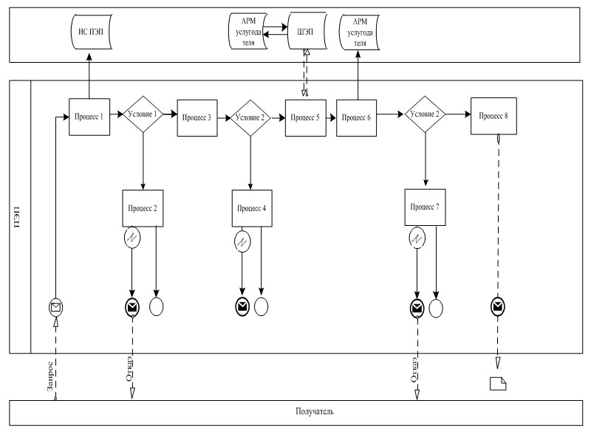

Приложение 2                     
к Регламенту государственной  услуги     
«Выдача прокатного удостоверения на фильм»

**Диаграмма № 2**  
**функционального взаимодействия**  
**при оказании электронной государственной**  
**услуги через услугодателя**

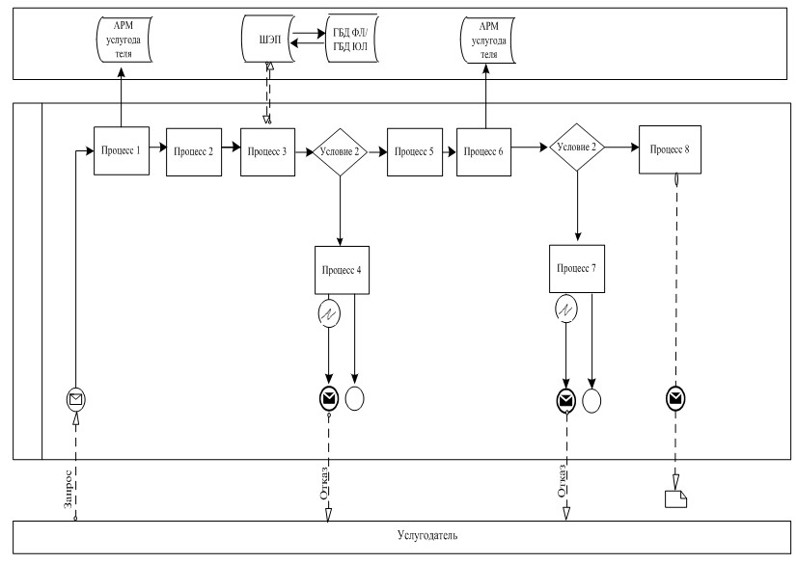

**Условные обозначения:**

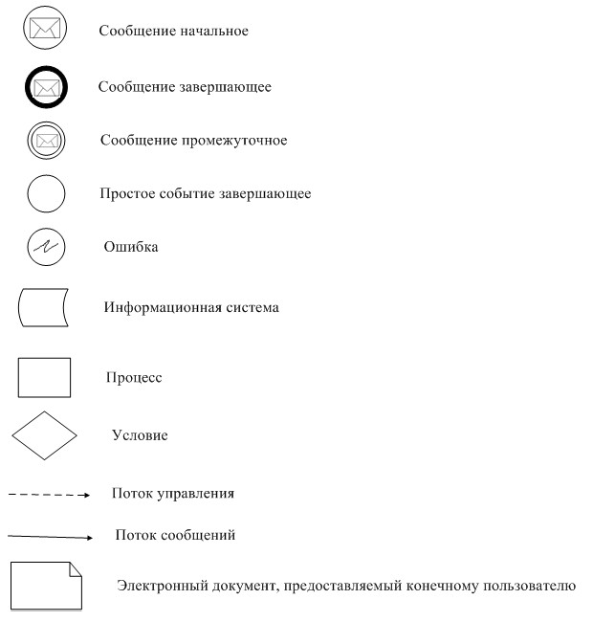

Приложение 2           
к приказу Министра культуры   
Республики Казахстан      
от 18 марта 2014 года № 1

**Регламент государственной услуги**  
**«Выдача лицензии, переоформление лицензии на деятельность по**  
**осуществлению археологических и (или) научно-реставрационных**  
**работ на памятниках истории и культуры»**

**1. Общие положения**

      1. Государственная услуга оказывается Комитетом по культуре Министерства культуры Республики Казахстан (далее – услугодатель) и Республиканское государственное предприятие на праве хозяйственного ведения «Центр обслуживания населения» Комитета по контролю автоматизации государственных услуг и координации деятельности центров обслуживания населения Агентства по связи и информации Республики Казахстан (далее – ЦОН), а также через веб-портал «электронного правительства»: www.e.gov.kz или веб-портал «Е-лицензирование» www.elicense.kz (далее – портал) в соответствии с постановлением Правительства Республики Казахстан «Об утверждении стандартов государственных услуг в области культуры от 24 февраля 2014 года № 140 (далее - Стандарт).  
      2. Форма оказываемой государственной услуги: электронная (частично автоматизированная).  
      3. Результат государственной услуги – выдача лицензии, переоформление лицензии на деятельность по осуществлению археологических и (или) научно-реставрационных работ на памятниках истории и культуры (далее – лицензия) либо мотивированный ответ об отказе в оказании государственной услуги в случаях и по основаниям, предусмотренных пунктом 10 Стандарта.  
      Форма предоставления результата оказания государственной услуги: электронная.  
      В случае обращения услугополучателя за получением прокатного удостоверения на бумажном носителе, прокатное удостоверение распечатывается и заверяется печатью и подписью руководителя услугодателя.

**2. Описание порядка действия структурных подразделений**  
**(работников) услугодателя в процессе оказания**  
**государственной услуги**

      4. Основанием для начала процедуры (действия) по оказанию государственной услуги является наличие заявления услугополучателя или электронного запроса услугополучателя.  
      5. Содержание каждой процедуры (действия), входящих в состав процесса оказания государственной услуги, длительность выполнения:  
      1) регистрация запроса на получение государственных услуг, поступивших через портал напрямую от услугополучателей или через центры в Информационной системе «Государственная база данных «Е-лицензирование» (информационная система) (далее – запрос) уполномоченным сотрудником структурного подразделения услугодателя в день его поступления;  
      в случае поступления заявления на бумажных носителях, уполномоченным сотрудником структурного подразделения услугодателя производится регистрация заявления в информационной системе с приложением сканированных копий предоставленных на бумажных носителях материалов;  
      2) проверка уполномоченным сотрудником (сотрудниками) структурного подразделения услугодателя полноты представленных документов в течение двух рабочих дней;   
      3) в случае неполноты представленных документов, отказ в дальнейшем рассмотрении запроса в течение двух рабочих дней с момента регистрации запроса;  
      4) направление в согласующие государственные органы, в случае полноты и достоверности, представленных документов в течение двух рабочих дней с момента регистрации запроса;  
      5) подготовка проекта о согласовании либо мотивированный отказ в согласовании, подписанного руководителем согласующего государственного органа в течение десяти рабочих дней с момента поступления запроса на согласование;  
      6) подготовка и направление запроса и проекта решения о выдаче лицензии в структурное подразделение услугодателя в течение трех рабочих дней с момента направления на согласование в согласующие государственные органы;  
      7) рассмотрение и согласование руководителем структурного подразделения услугодателя запроса в течение пяти рабочих дней;   
      8) отправка ответственным исполнителем услугодателя проекта с положительным результатом, либо ответа с мотивированным отказом на подписание руководителю услугодателя в течение одного рабочего дня после получения ответа согласующего государственного органа и руководителя структурного подразделения;  
      9) подписание проекта руководителем услугодателя в течение двух рабочих дней.   
      6. Результаты процедуры (действия) по оказанию государственной услуги, которые служат основанием для начала выполнения следующей процедуры (действия):  
      1) зарегистрированный запрос с входящим номером;  
      2) полнота представленных документов;  
      3) проект в котором указаны все необходимые реквизиты, либо, проект в котором указан мотивированный отказ в предоставлении услуги и прикреплен ответ при отрицательном результате;  
      4) электронный документ, подписанный ЭЦП руководителя услугодателя или мотивированный ответ об отказе в предоставлении государственной услуги в форме электронного документа.

**3. Описание порядка взаимодействия структурных подразделений**  
**(работников) услугодателя в процессе оказания**  
**государственной услуги**

      7. Перечень структурных подразделений (работников) услугодателя, которые участвуют в процессе оказания государственной услуги:  
      1) ответственный исполнитель, который регистрирует, рассматривает и подготавливает проект решения;  
      2) руководитель структурного подразделения услугодателя;  
      3) руководитель услугодателя.  
      Описание последовательности процедур (действий) между структурными подразделениями (работниками) с указанием длительности каждой процедуры (действия):  
      1) регистрация запроса на получение государственных услуг, поступивших через портал напрямую от услугополучателей или через центры в Информационной системе «Государственная база данных «Е-лицензирование» (информационная система) (далее – запрос) уполномоченным сотрудником структурного подразделения услугодателя в день поступления;  
      в случае поступления заявления на бумажных носителях, уполномоченным сотрудником структурного подразделения услугодателя производится регистрация заявления в информационной системе с приложением сканированных копий предоставленных на бумажных носителях материалов;  
      2) проверка уполномоченным сотрудником (сотрудниками) структурного подразделения услугодателя полноты представленных документов, в случае неполноты представленных документов, отказ в дальнейшем рассмотрении запроса в течение двух рабочих дней;  
      3) направление в согласующие государственные органы в течение двух рабочих дней с момента получения документов услугополучателем, в случае полноты и достоверности, представленных документов;  
      4) подготовка в течение десяти рабочих дней ответа о согласовании либо мотивированный отказ в согласовании, подписанного руководителем согласующего государственного органа;  
      5) направление проекта решения в структурное подразделение услугодателя, в течение трех рабочих дней с момента направления на согласование в согласующие государственные органы;  
      6) рассмотрение и согласование руководителем структурного подразделения услугодателя запроса в течение пяти рабочих дней;   
      7) отправка в течение одного рабочего дня ответственным исполнителем услугодателя проекта с положительным результатом, либо ответа с мотивированным отказом на подписание руководителю услугодателя;  
      8) подписание решения либо мотивированного отказа в течение двух рабочих дней руководителем услугодателя.

**4. Описание порядка взаимодействия с ЦОНом и (или) иными**  
**услугодателями, а также порядка использования информационных**  
**систем в процессе оказания государственной услуги**

      8. Описание порядка обращения в ЦОН и(или) к иным услугодателям, длительность обработки запроса услугополучателя:  
      1) для получения услуги услугополучатель обращается в ЦОН по месту регистрации.  
      Прием в ЦОН осуществляется в порядке «электронной очереди» без ускоренного обслуживания. При желании услугополучателя возможно «бронирование» электронной очереди посредством портала.  
      Подтверждением принятия заявления является опись, копия которой вручается услугополучателю с отметкой о дате приема документов указанным органом и датой планируемой выдачи результата.  
      9. Описание процесса оказания государственной услуги через ЦОН, его длительность:  
      1) для оказания государственной услуги услугополучатель с описью документов обращается в ЦОН;  
      2) длительность оказания государственной услуги услугополучателю в ЦОН – 15 минут;  
      3) сроки отправки запроса услугополучателя из ЦОНа в структурное подразделение услугодателя – сразу после принятия документов.  
      10. Для получения государственной услуги услугополучатель представляет в ЦОН и (или) к иным услугодателям:  
      1) для получения лицензии на деятельность по осуществлению археологических и (или) научно-реставрационных работ на памятниках истории и культуры следующий перечень документов:  
      заявление по форме согласно приложению 1 к Стандарту;   
      документ, удостоверяющий личность (требуется для идентификации услугополучателя);  
      копию документа, подтверждающего уплату в бюджет лицензионного сбора за выдачу лицензии;  
      нотариально засвидетельствованную доверенность (в случае подачи документов представителем).  
      Дополнительно для услугополучателей на получение лицензии по осуществлению археологических работ на памятниках истории и культуры:  
      форму сведений о соответствии квалификационным требованиям для осуществления археологических работ на памятниках истории и культуры по форме согласно приложению 2 к Стандарту;  
      рекомендательное письмо научной организации в области археологии на право осуществления услугополучателем археологических работ на памятниках истории и культуры.  
      Дополнительно для услугополучателей на получение лицензии по осуществлению научно-реставрационных работ на памятниках истории и культуры:  
      форму сведений о соответствии квалификационным требованиям для осуществления научно-реставрационных работ на памятниках истории и культуры по форме согласно приложению 2 к Стандарту.  
      2) Переоформление лицензии на деятельность по осуществлению археологических и (или) научно-реставрационных работ на памятниках истории и культуры необходимо в случаях:  
      изменения фамилии, имени, отчества (при его наличии) физического лица;  
      перерегистрации индивидуального предпринимателя, изменения его наименования и адреса;  
      реорганизации юридического лица в форме слияния, присоединения, выделения или преобразования;  
      изменения наименования и (или) юридического адреса юридического лица.  
      Услугополучатель (либо представитель по доверенности) в течение тридцати календарных дней со дня получения соответствующих документов, являющихся основаниями для переоформления лицензии, подает заявление услугодателю или ЦОН, либо запрос в форме электронного документа на портал.   
      При подаче заявления на переоформление лицензии на деятельность по осуществлению археологических и (или) научно-реставрационных работ на памятниках истории и культуры ранее выданная лицензия сдается услугодателю.  
      В ЦОН для получения лицензии на деятельность по осуществлению археологических и (или) научно-реставрационных работ на памятниках истории и культуры:  
      заявление по форме согласно приложению 1 Стандарту;   
      документ, удостоверяющий личность (требуется для идентификации услугополучателя);  
      копию документа, подтверждающего уплату в бюджет лицензионного сбора за выдачу лицензии;  
      нотариально засвидетельствованную доверенность (в случае подачи документов представителем).  
      Дополнительно для услугополучателей на получение лицензии по осуществлению археологических работ на памятниках истории и культуры:  
      форму сведений о соответствии квалификационным требованиям для осуществления археологических работ на памятниках истории и культуры по форме согласно приложению 2 к Стандарту;  
      рекомендательное письмо научной организации в области археологии на право осуществления услугополучателем археологических работ на памятниках истории и культуры.  
      Дополнительно для услугополучателей на получение лицензии по осуществлению научно-реставрационных работ на памятниках истории и культуры:  
      форму сведений о соответствии квалификационным требованиям для осуществления научно-реставрационных работ на памятниках истории и культуры по форме согласно приложению 2 к Стандарту.  
      11. Описание порядка обращения и последовательности процедур (действий) услугодателя и услугополучателя при оказании государственной услуги через портал:  
      1) для получения лицензии на деятельность по осуществлению археологических и (или) научно-реставрационных работ на памятниках истории и культуры:  
      запрос в форме электронного документа, удостоверенного – ЭЦП услугополучателя;  
      электронная копия документа, подтверждающего уплату в бюджет лицензионного сбора за выдачу лицензии, за исключением случаев оплаты через платежный шлюз «электронного правительства».  
      Дополнительно для услугополучателей на получение лицензии по осуществлению археологических работ на памятниках истории и культуры:  
      форму сведений о соответствии квалификационным требованиям для осуществления археологических работ на памятниках истории и культуры по форме согласно приложению 2 к Стандарту;  
      электронная копия рекомендательного письма научной организации в области археологии на право осуществления услугополучателем археологических работ на памятниках истории и культуры, прикрепляемая к запросу.  
      Дополнительно для услугополучателей на получение лицензии по осуществлению научно-реставрационных работ на памятниках истории и культуры:  
      форму сведений о соответствии квалификационным требованиям для осуществления научно-реставрационных работ на памятниках истории и культуры по форме согласно приложению 2 к Стандарту.  
      Сведения о документах, удостоверяющих личность, о государственной регистрации (перерегистрации) в качестве юридического лица, о государственной регистрации в качестве индивидуального предпринимателя, являющиеся государственными электронными информационными ресурсами услугодатель получает из соответствующих государственных информационных систем в форме электронных документов, удостоверенных ЭЦП уполномоченных лиц государственных органов;  
      2) для переоформления лицензии на деятельность по осуществлению археологических и (или) научно-реставрационных работ на памятниках истории и культуры:  
      запрос в форме электронного документа, удостоверенного – ЭЦП услугополучателя;  
      электронная копия документа, подтверждающего уплату в бюджет лицензионного сбора за переоформление лицензии, за исключением случаев оплаты через платежный шлюз «электронного правительства»;  
      электронная копия документа, подтверждающего необходимость переоформления лицензии.  
      Дополнительно для услугополучателей на переоформление лицензии по осуществлению археологических работ на памятниках истории и культуры:  
      форму сведений о соответствии квалификационным требованиям для осуществления археологических работ на памятниках истории и культуры по форме согласно приложению 2 к Стандарту;  
      электронная копия рекомендательного письма научной организации в области археологии на право осуществления услугополучателем археологических работ на памятниках истории и культуры, прикрепляемая к запросу.  
      Дополнительно для услугополучателей на переоформление лицензии по осуществлению научно-реставрационных работ на памятниках истории и культуры:  
      форму сведений о соответствии квалификационным требованиям для осуществления научно-реставрационных работ на памятниках истории и культуры по форме согласно приложению 2 к Стандарту.  
      Сведения о документах, удостоверяющих личность, о государственной регистрации (перерегистрации) в качестве юридического лица, о государственной регистрации в качестве индивидуального предпринимателя, являющиеся государственными электронными информационными ресурсами услугодатель получает из соответствующих государственных информационных систем в форме электронных документов, удостоверенных ЭЦП уполномоченных лиц государственных органов.  
      12. Пошаговые действия и решения услугодателя через портал электронного правительства (далее – ПЭП) приведены в приложении 1 к настоящему Регламенту (диаграмма № 1 функционального взаимодействия при оказании электронной государственной услуги через ПЭП):  
      1) услугополучатель осуществляет регистрацию на ПЭП с помощью индивидуального идентификационного номера/бизнес идентификационного номера (далее - ИИН/БИН) и пароля, которое хранится в интернет-браузере компьютера услугополучателя (осуществляется для незарегистрированных услугополучателей на ПЭП);   
      2) процесс 1 – прикрепление в интернет-браузер компьютера услугополучателя регистрационного свидетельства ЭЦП, процесс ввода услугополучателем пароля (процесс авторизации) на ПЭП для получения государственной услуги;  
      3) условие 1 – проверка на ПЭП подлинности данных о зарегистрированном услугополучателе через логин (ИИН/БИН) и пароль;  
      4) процесс 2 – формирование ПЭПом сообщения об отказе в авторизации в связи с имеющимися нарушениями в данных услугополучателя;  
      5) процесс 3 – выбор услугополучателем услуги, указанной в настоящем Регламенте, вывод на экран формы запроса для оказания государственной услуги и заполнение услугополучателем формы (ввод данных) с учетом ее структуры и форматных требований, прикреплением к форме запроса необходимых документов в электронном виде;  
      6) процесс 4 – оплата услуги на платежный шлюз электронного правительства (далее – ПШЭП) услугодателя для обработки услугодателем; а затем эта информация поступает в информационную систему государственных базы данных «Е-лицензирование» (далее - ИС ГБД «Е-лицензирование»), либо прикрепление квитанции в электронном (сканированном) виде;  
      7) условие 2 – проверка в ИС ГБД «Е-лицензирование» факта оплаты за оказание услуги;  
      8) процесс 5 – формирование сообщения об отказе в запрашиваемой услуге, в связи с отсутствием оплаты за оказание услуги в ИС ГБД «Е-лицензирование», при оплате услуги через ПШЭП;  
      9) процесс 6 - выбор получателем регистрационного свидетельства ЭЦП для удостоверения (подписания) запроса;  
      10) условие 3 – проверка на ПЭП срока действия регистрационного свидетельства ЭЦП и отсутствия в списке отозванных (аннулированных) регистрационных свидетельств, а также соответствия идентификационных данных между ИИН/БИН указанным в запросе, и ИИН/БИН указанным в регистрационном свидетельстве ЭЦП);  
      11) процесс 7 – формирование сообщения об отказе в запрашиваемой государственной услуге в связи с не подтверждением подлинности ЭЦП получателя;  
      12) процесс 8 – удостоверение (подписание) посредством ЭЦП услугополучателя заполненной формы (введенных данных) запроса на оказание государственной услуги;  
      13) процесс 9 – регистрация электронного документа (запроса получателя) в ИС ГБД «Е-лицензирование» и обработка запроса в ИС ГБД «Е-лицензирование»;  
      14) условие 4 – проверка услугодателем соответствия услугополучателя квалификационным требованиям и основаниям для выдачи лицензии;  
      15) процесс 10 – формирование сообщения об отказе в запрашиваемой государственной услуге в связи с имеющимися нарушениями в данных услугополучателя в ИС ГБД «Е-лицензирование»;   
      16) процесс 11 – получение услугополучателем результата услуги (электронная лицензия), сформированной ПЭПом. Электронный документ формируется с использованием ЭЦП уполномоченного лица услугодателя.  
      13. Пошаговые действия и решения услугодателя приведены в приложении 2 к настоящему Регламенту (диаграмма № 2 функционального взаимодействия при оказании электронной государственной услуги через ПЭП):  
      1) процесс 1 – ввод сотрудником услугодателя логина и пароля (процесс авторизации) в ИС ГБД «Е-лицензирование» для оказания государственной услуги;  
      2) условие 1 – проверка в ИС ГБД «Е-лицензирование» подлинности данных о зарегистрированном сотруднике услугодателя через логин и пароль;  
      3) процесс 2 – формирование ИС ГБД «Е-лицензирование» сообщения об отказе в авторизации в связи с имеющимися нарушениями в данных сотрудника услугодателя;  
      4) процесс 3 – выбор сотрудником услугодателя услуги, указанной в настоящем Регламенте, вывод на экран формы запроса для оказания услуги и ввод сотрудником услугодателя данных услугополучателя;  
      5) процесс 4 – направление запроса через шлюз электронного правительства (далее – ШЭП) в ГБД ФЛ/ГБД ЮЛ о данных услугополучателя;  
      6) условие 2 – проверка наличия данных услугополучателя в ГБД ФЛ/ГБД ЮЛ;  
      7) процесс 5 – формирование сообщения о невозможности получения данных в связи с отсутствием данных услугополучателя в ГБД ФЛ/ГБД ЮЛ;  
      8) процесс 6 – заполнение формы запроса в части отметки о наличии документов в бумажной форме и сканирование сотрудником услугодателя необходимых документов, предоставленных услугополучателем, и прикрепление их к форме запроса;  
      9) процесс 7 – регистрация запроса в ИС ГБД «Е-лицензирование» и обработка государственной услуги в ИС ГБД «Е-лицензирование»;  
      10) условие 3 – проверка услугодателем соответствия услугополучателя квалификационным требованиям и основаниям для выдачи лицензии;  
      11) процесс 8 – формирование сообщения об отказе в запрашиваемой государственной услуге в связи с имеющимися нарушениями в данных получателя в ИС ГБД «Е-лицензирование»;   
      12) процесс 9 – получение услугополучателем результата государственной услуги (электронная лицензия) сформированной ИС ГБД «Е-лицензирование». Электронный документ формируется с использованием ЭЦП уполномоченного лица услугодателя.  
      14. Пошаговые действия и решения оператора ЦОНа через АРМ ИС ЦОН приведены в приложении 3 к настоящему Регламенту (диаграмма № 3 функционального взаимодействия при оказании электронной государственной услуги через АРМ ИС ЦОН):  
      функционального взаимодействия при оказании государственной услуги приведены в приложении к настоящему Регламенту:  
      1) процесс 1 – ввод оператора Центра в АРМ ИС ЦОН логина и пароля (процесс авторизации) для оказания государственной услуги;  
      2) процесс 2 – выбор оператором Центра услуги, указанной в настоящем Регламенте, вывод на экран формы запроса для оказания государственной услуги и ввод оператором Центра данных услугополучателя;  
      3) процесс 3 – направление запроса через ШЭП в ГБД ФЛ/ГБД ЮЛ о данных услугополучателя;  
      4) условие 1 – проверка наличия данных услугополучателя в ГБД ФЛ/ГБД ЮЛ;  
      5) процесс 4 – формирование сообщения о невозможности получения данных в связи с отсутствием данных услугополучателя в ГБД ФЛ/ГБД ЮЛ;  
      6) процесс 5 – заполнение оператором Центра формы запроса в части отметки о наличии документов в бумажной форме и сканирование документов, предоставленных получателем, прикрепление их к форме запроса и удостоверение посредством ЭЦП заполненной формы (введенных данных) запроса на оказание государственной услуги;   
      7) процесс 6 - направление электронного документа (запроса услугополучателя) удостоверенного (подписанного) ЭЦП оператора Центра через ШЭП в ИС ГБД «Е-лицензирование»;  
      8) процесс 7 – регистрация электронного документа в ИС ГБД «Е-лицензирование»;  
      9) условие 2 – проверка (обработка) услугодателем соответствия приложенных получателем документов, указанных в Стандарте и основаниям для оказания государственной услуги;  
      10) процесс 8 - формирование сообщения об отказе в запрашиваемой услуге в связи с имеющимися нарушениями в документах услугополучателя в ИС ГБД «Е-лицензирование»;  
      11) процесс 9 – получение услугополучателем через оператора ЦОНа результата государственной услуги (электронная лицензия) сформированной ИС ГБД «Е-лицензирование».

Приложение 1                 
к регламенту государственной услуги   
«Выдача лицензии, переоформление     
лицензии на деятельность по      
осуществлению археологических и (или)  
научно-реставрационных работ     
на памятниках истории и культуры»

**Диаграмма № 1**  
**функционального взаимодействия при оказании**  
**электронной государственной услуги через ПЭП**

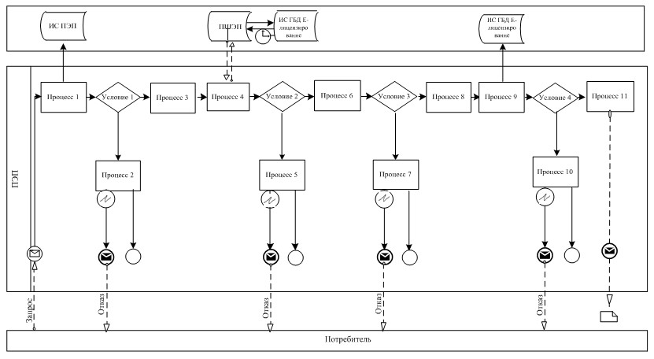

Приложение 2                 
к регламенту государственной услуги   
«Выдача лицензии, переоформление     
лицензии на деятельность по      
осуществлению археологических и (или)  
научно-реставрационных работ     
на памятниках истории и культуры»

**Диаграмма № 2**  
**функционального взаимодействия при оказании**  
**электронной государственной**  
**услуги через услугодателя**

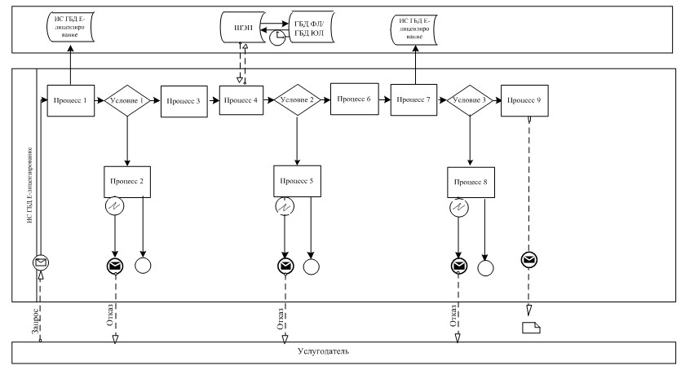

Приложение 3                 
к регламенту государственной услуги   
«Выдача лицензии, переоформление     
лицензии на деятельность по      
осуществлению археологических и (или)  
научно-реставрационных работ     
на памятниках истории и культуры»

**Диаграмма № 3**  
**функционального взаимодействия при оказании**  
**электронной государственной услуги через ИС ЦОН**

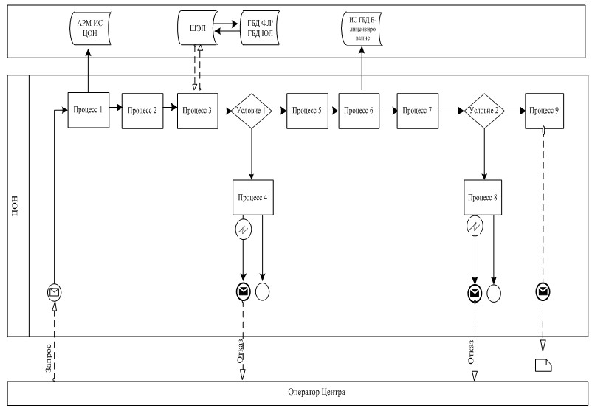

**Условные обозначения**



Приложение 3           
к приказу Министра культуры   
Республики Казахстан      
от 18 марта 2014 года № 1

**Регламент государственной услуги**  
**«Рассмотрение ходатайства физических и (или)**  
**юридических лиц о включении объектов в Государственный**  
**реестр объектов национального культурного достояния»**

**1. Общие положения**

      1. Государственная услуга оказывается Комитетом по культуре Министерства культуры Республики Казахстан (далее - услугодатель) в соответствии с постановлением Правительства Республики Казахстан «Об утверждении стандартов государственных услуг в области культуры от 24 февраля 2014 года № 140 (далее - Станадарт).   
      2. Форма оказываемой государственной услуги – бумажная.  
      3. Результат государственной услуги – решение о временном придании объекту особого режима.  
      Форма предоставления результата оказания государственной услуги: бумажная.

**2. Описание порядка действий работников услугодателя**  
**в процессе оказания государственной услуги**

      4. Основанием для начала процедуры (действия) по оказанию государственной услуги является наличие ходатайства услугополучателя.   
      5. Содержание каждой процедуры (действия), входящих в состав процесса оказания государственной услуги, длительность выполнения:  
      1) регистрация ходатайства на получение государственной услуги поступивший от услугополучателя уполномоченным сотрудником услугодателя в день его поступления;  
      2) обработка уполномоченным сотрудником услугодателя поступившего ходатайства в течение одного рабочего дня и направление руководителю услугодателя для дальнейшего рассмотрения;  
      3) определение руководителем услугодателя ответственного структурного подразделеления и направление ходатайства для дальнейшего рассмотрения в течении одного рабочего дня;  
      4) проверка руководителем структурного подразделения представленных документов на соответствие требованиям пункта 9 Стандарта и определение ответственного исполнителя в течение одного рабочего дня;  
      5) подготовка ответственным исполнителем заключения по представленным материалам в течении двух рабочих дней;  
      6) подписание руководителем структурного подразделения заключения и вынесение материалов на на рассмотрение комиссии услугодателя в течении двух рабочих дней;  
      7) утверждение протокола комиссии услугодателя по итогам рассмотрения ходатайства в день проведения заседания;  
      8) вынесение руководителем услугодателя решения о временном придании объекту особого режима;  
      9) информирование услугополучателя о решении о временном придании объекту особого режима.  
      6. Результаты процедуры (действия) по оказанию государственной услуги, которые служат основанием для начала выполнения следующей процедуры (действия):  
      1) зарегистрированное ходатайство с входящим номером;  
      2) полнота представленных документов;  
      3) протокол заседания комиссии, утвержденный руководителем уполномоченного органа;   
      4) решения о временном придании объекту особого режима;  
      5) информирование услугополучателя о решении о временном придании объекту особого режима.

**3. Описание порядка взаимодействия**  
**работников услугодателя в процессе оказания**  
**государственной услуги**

      7. Перечень работников услугодателя, которые участвуют в процессе оказания государственной услуги:  
      1) уполномоченный сотрудник услугодателя ответственный за регистрацию заявок на получение государственных услуг;  
      2) руководитель услугодателя;   
      3) руководитель структурного подразделения;   
      4) уполномоченный сотрудник структурного подразделения услугодателя ответственный за подготовку заключения;   
      5) комиссия услугодателя.  
      8. Описание последовательности процедур (действий) между структурными подразделениями (работниками) с указанием длительности каждой процедуры (действия):  
      1) регистрация в день поступления ходатайства на получение государственных услуг;  
      2) обработка в течение одного рабочего дня с момента регистрации представленных материалов и направление руководителю услугодателя в течение одного рабочего дня;  
      3) определение руководитлем услугодателя в течении одного рабочего дня ответственного структурного подразделеления;  
      4) проверка руководителем структурного подразделения полноты представленных документов и определение ответственного исполнителя в течение одного рабочего дня;  
      5) подготовка ответственным исполнителем заключения по представленным материалам в течении двух рабочих дней;  
      6) подписание руководителем структурного подразделения заключения и вынесение материалов на на рассмотрение комиссии услугодателя в течении двух рабочих дней;  
      7) утверждение протокола комиссии услугодателя по итогам рассмотрения ходатайства в день проведения заседания;  
      8) вынесение руководителем услугодателя решения о временном придании объекту особого режима;  
      9) направление копии решения о временном придании объекту особого режима услугополучателю.

Приложение 4           
к приказу Министра культуры   
Республики Казахстан      
от 18 марта 2014 года № 1

**Перечень утративших силу некоторых приказов**  
**Министерства культуры и информации**  
**Республики Казахстан**

      1. Приказ и.о. Министра культуры и информации Республики Казахстан от 28 сентября 2012 года № 159 «Об утверждении регламента электронной государственной услуги «Выдача лицензии, переоформление лицензии на деятельность по осуществлению археологических и (или) научно-реставрационных работ на памятниках истории и культуры» (зарегистрированный в реестре государственной регистрации нормативных правовых актов № 8069, опубликованный в газете «Казахстанская правда» от 13 декабря 2012 года № 433-434 (27252-27253).  
      2. Приказ Министра культуры и информации Республики Казахстан от 11 декабря 2012 года № 208 «Об утверждении регламента электронной государственной услуги «Выдача прокатного удостоверения на фильм» (зарегистрированный в реестре государственной регистрации нормативных правовых актов № 8268 опубликованный в газете «Казахстанская правда» от 12.06.2013 г. № 198-199 (27472-27473).   
      3. Приказ Министра культуры и информации Республики Казахстан от 26 декабря 2012 года № 223 «О внесении изменений в приказ и.о. Министра культуры и информации Республики Казахстан от 28 сентября 2012 года № 159 «Об утверждении регламента электронной государственной услуги «Выдача лицензии, переоформление, выдача дубликатов лицензии на деятельность по осуществлению археологических и (или) научно-реставрационных работ на памятниках истории и культуры» (зарегистрированный в реестре государственной регистрации нормативных правовых актов № 8326).

© 2012. РГП на ПХВ «Институт законодательства и правовой информации Республики Казахстан» Министерства юстиции Республики Казахстан